МІНІСТЕРСТВО ОСВІТИ І НАУКИ УКРАЇНИ

СУМСЬКИЙ ДЕРЖАВНИЙ УНІВЕРСИТЕТ

КАФЕДРА КОМП'ЮТЕРНИХ НАУК

ЗВІТ ПРО ВИКОНАННЯ

ЛАБОРАТОРНОЇ РОБОТИ №1

із дисципліни «Програмування для мобільних пристроїв»

Виконав

студент групи КБ-01

Д.О. Борщ

Перевірив

В.В. Нагорний

Суми – 2022

**Лабораторна робота 1**

**Початок роботи з Android**

Для початку роботи відкриваємо Android Studio та створюємо пустий проект.

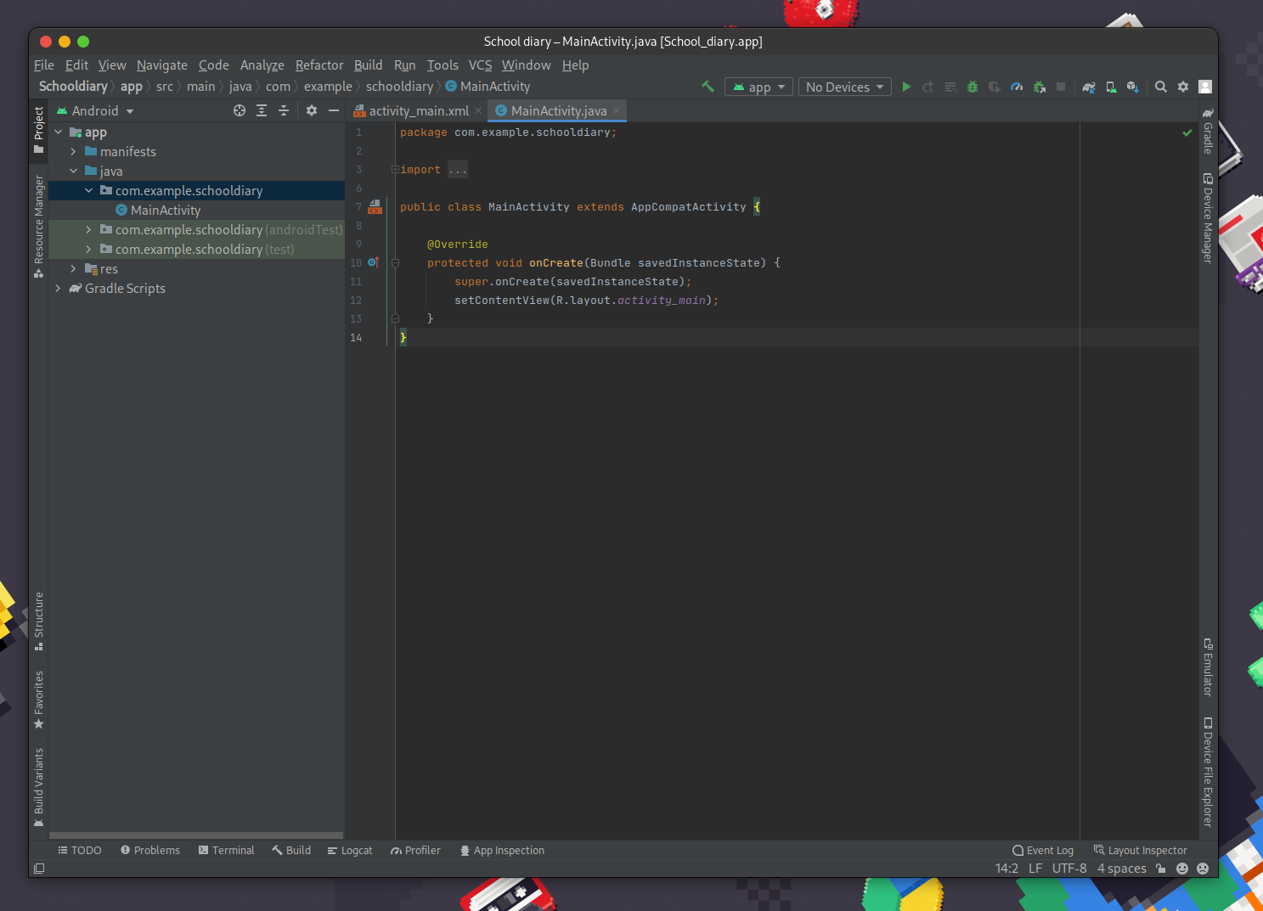

Рис. 1 - Початок роботи з Android Studio.

Перевіримо працездатність емулятору, запустимо нашу програму на емульованому Google Pixel 2 XL та Android 11.

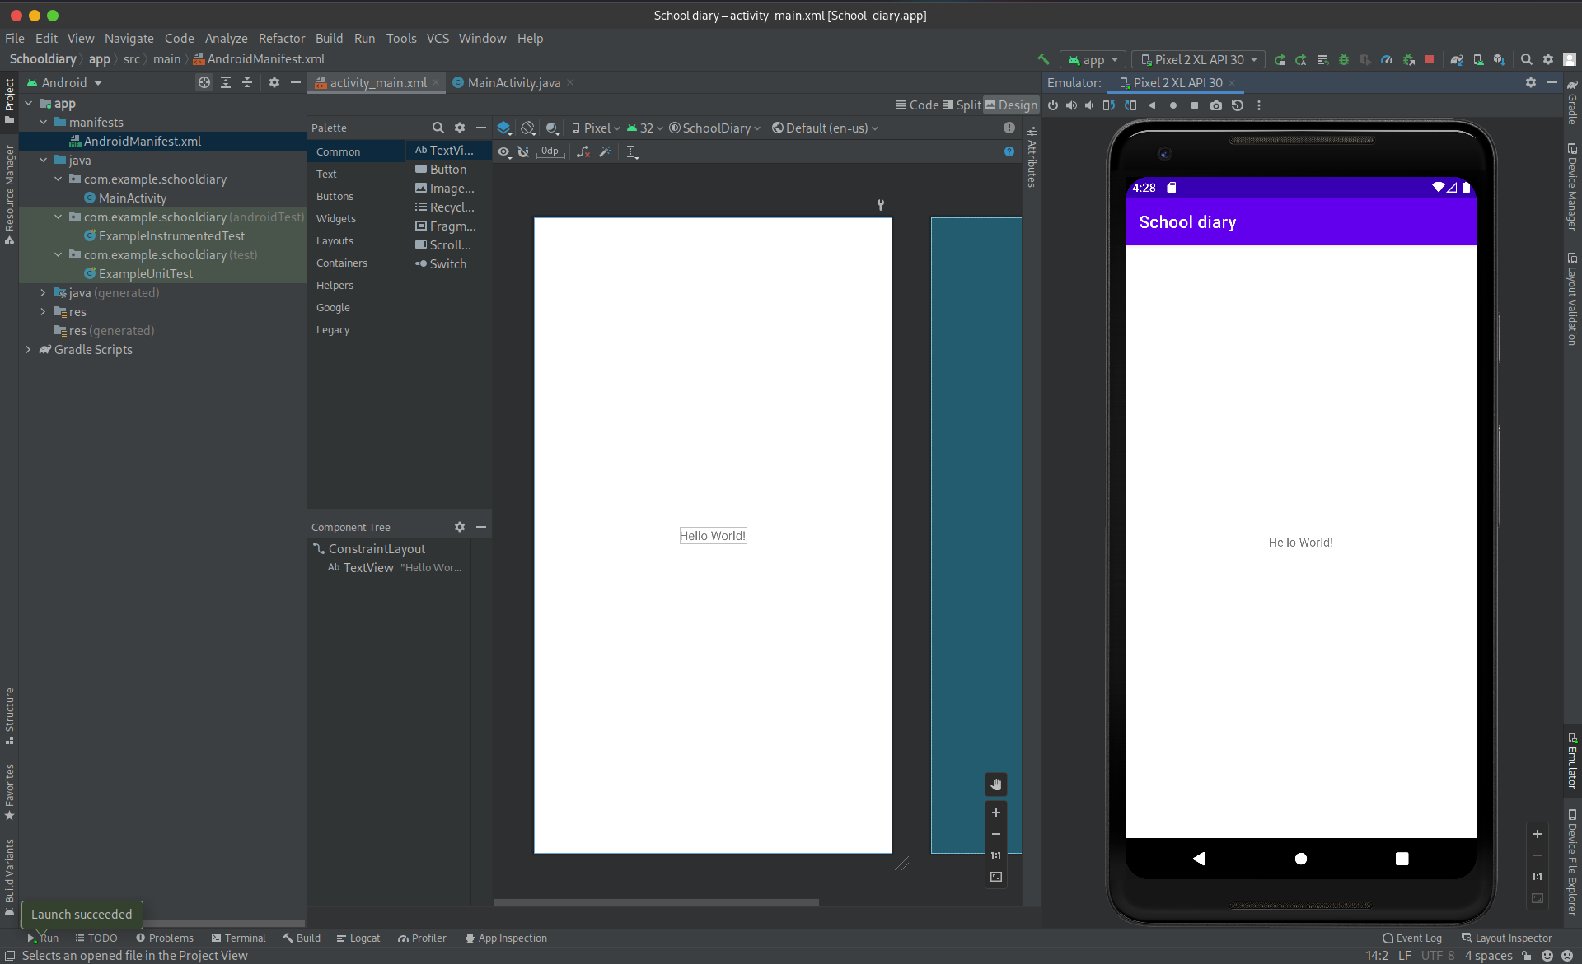

Рис. 2 - Запуск програми в емуляторі.

За прикладом з лабораторної роботи створимо layout нашого головного activity.

Додаємо необхідні елементи не забуваючи налаштовувати constraints.

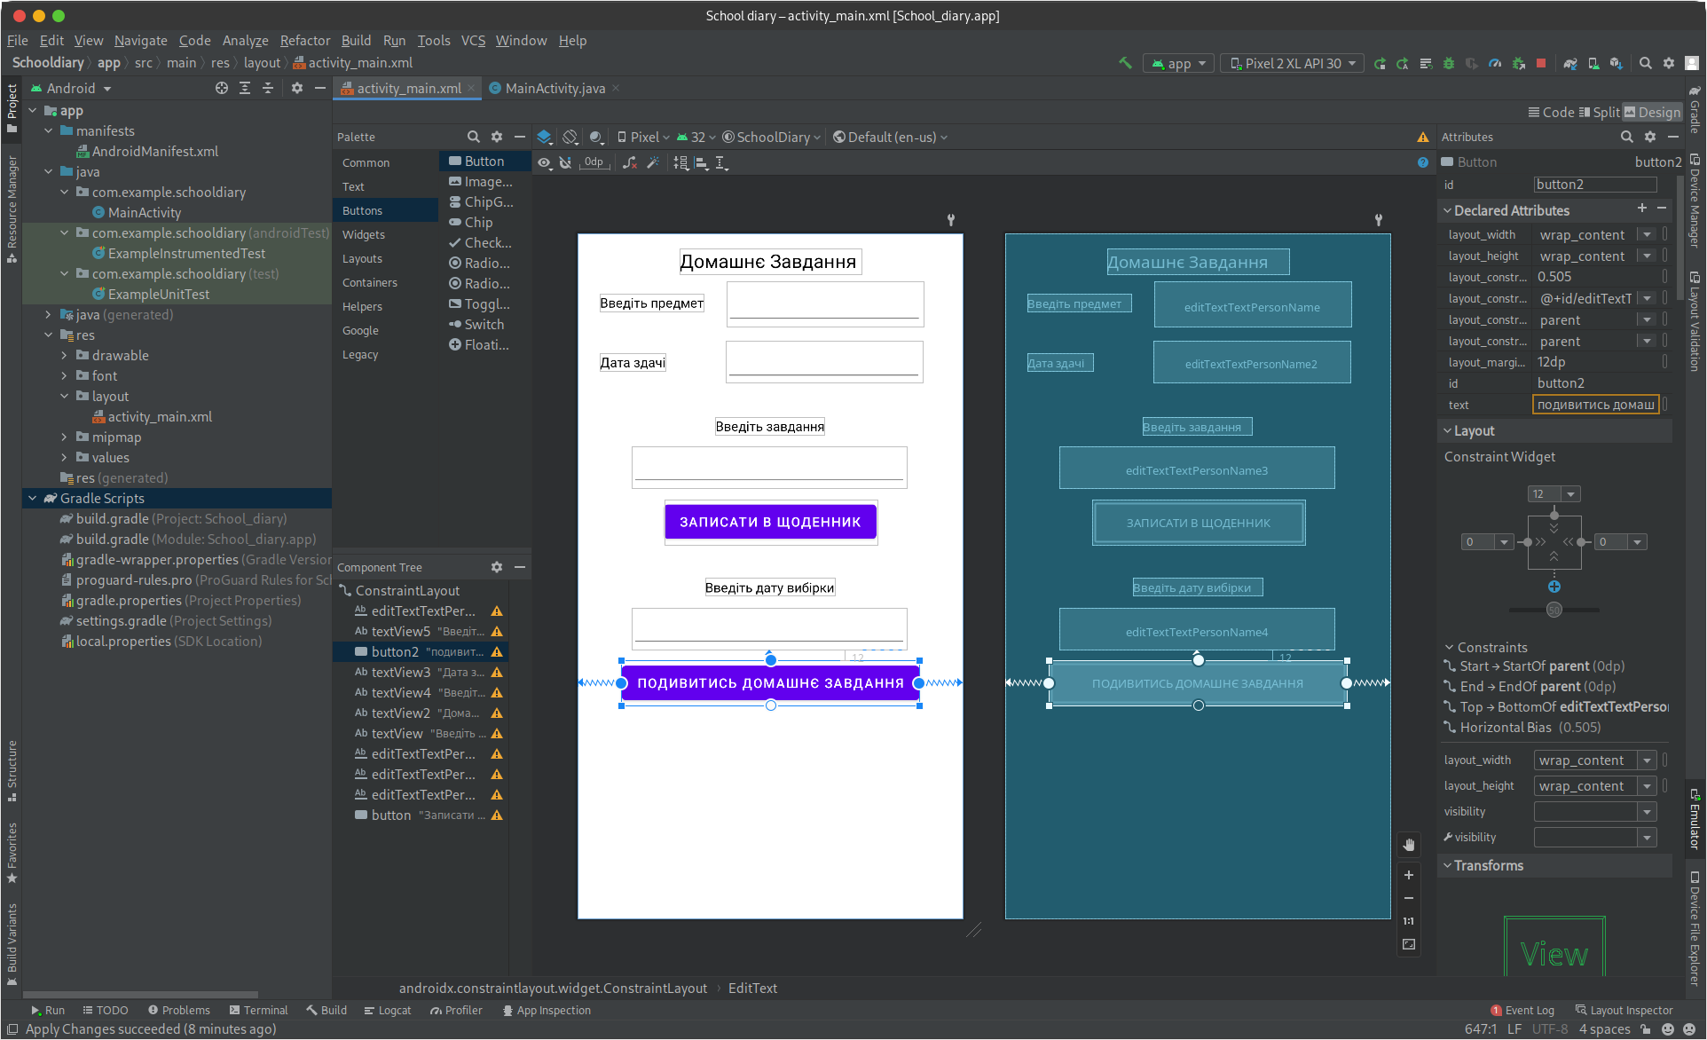

Рис. 3 - Розмітка головного activity.

Також створимо допоміжні layout-и за прикладом з методичних вказівок.

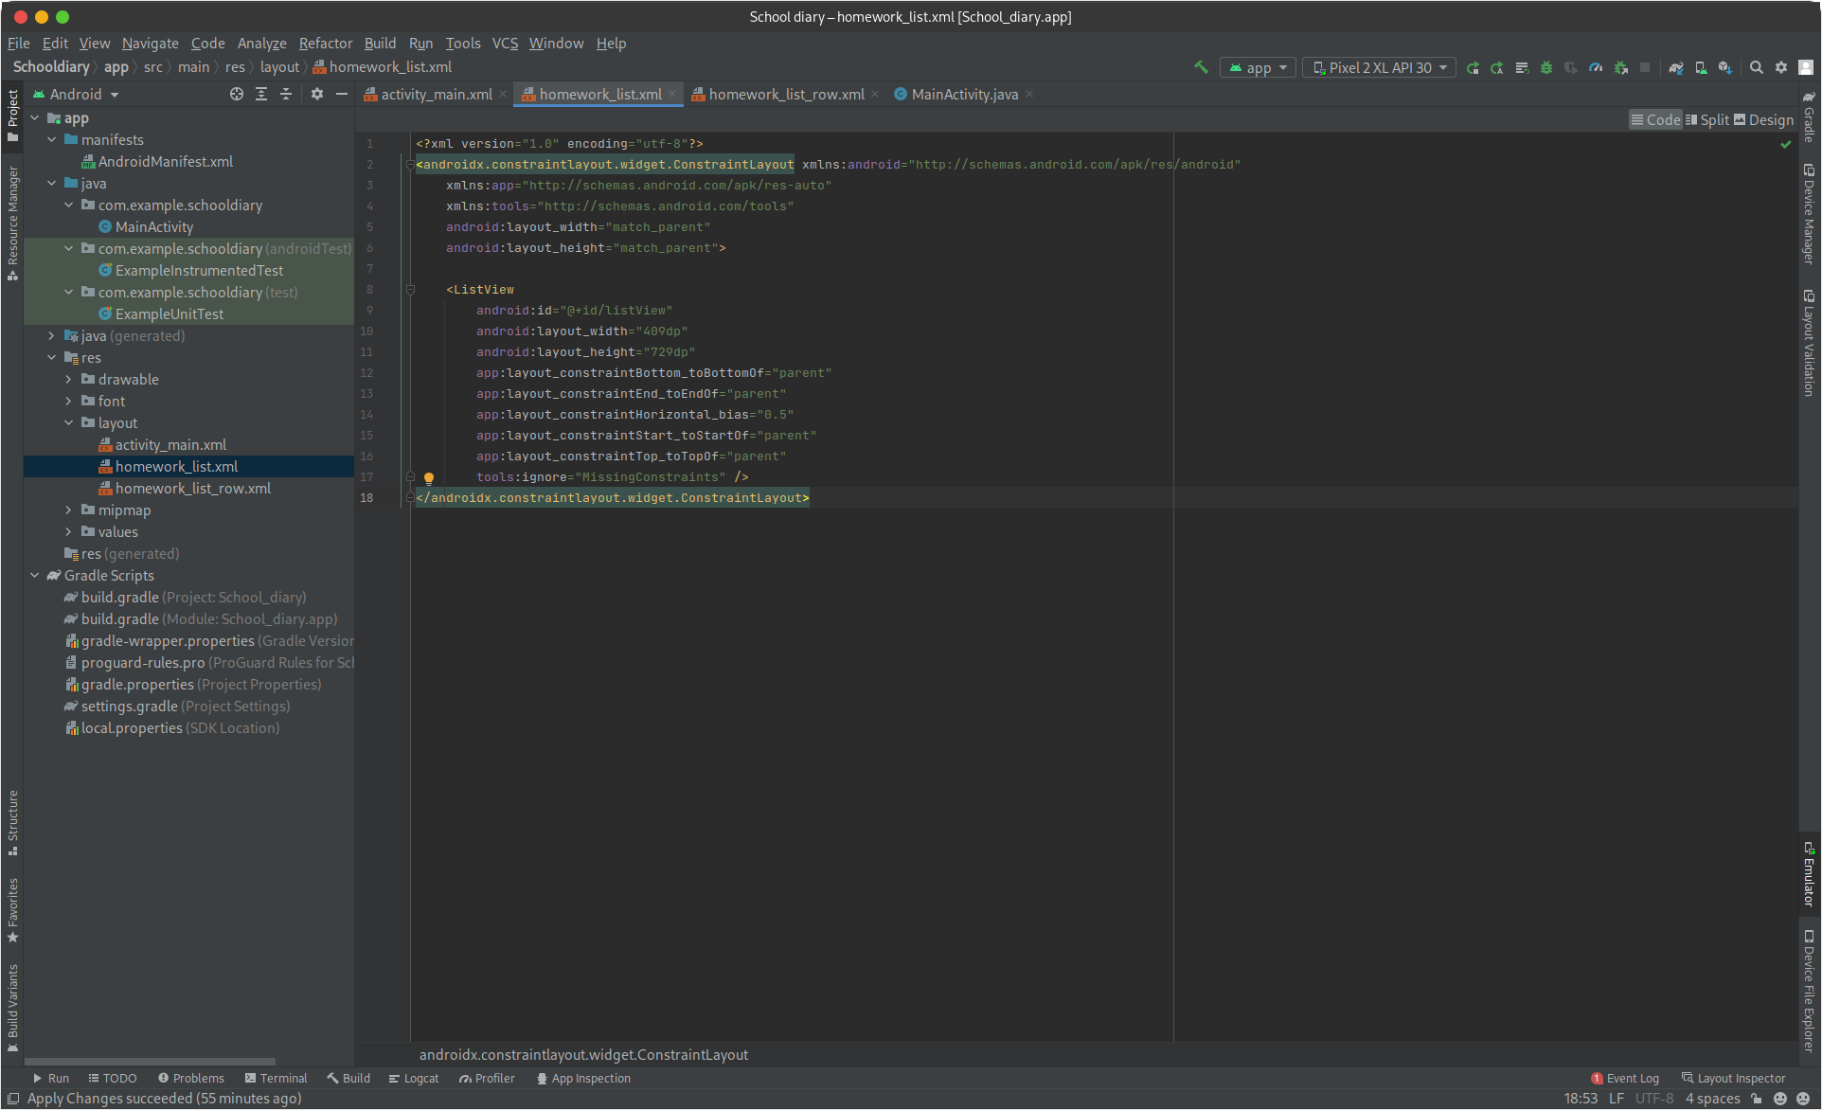

Рис. 4 - Файл homework_list.xml.

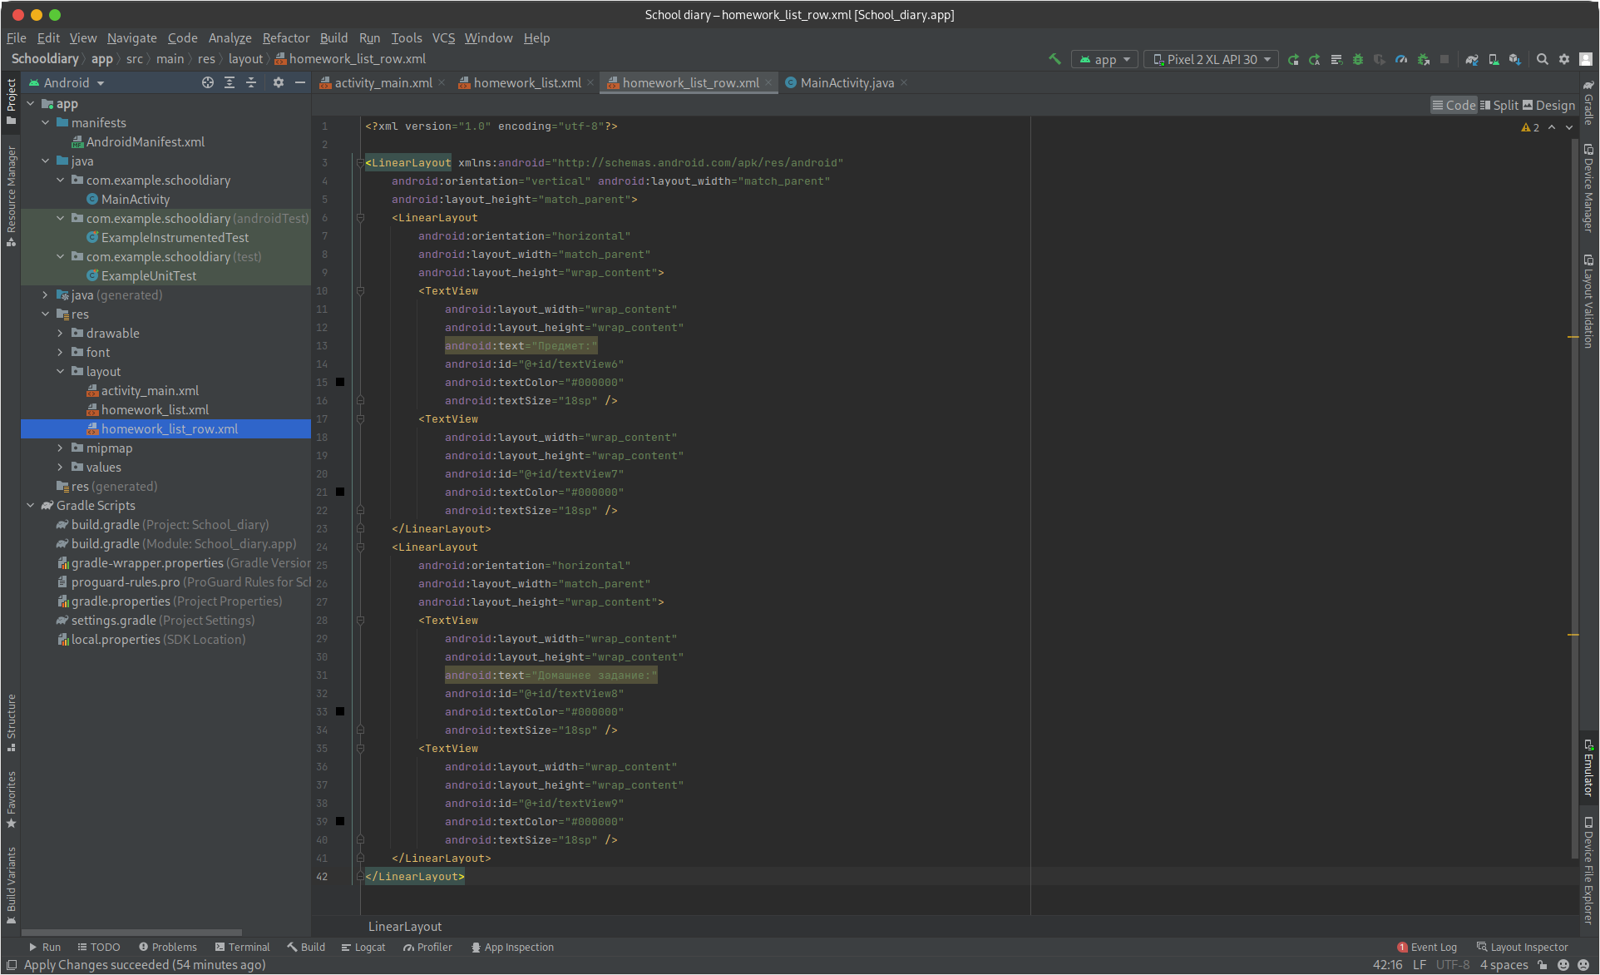

Рис. 5 - Файл homework_list_row.xml.

Наступним етапом роботи буде створення програмного коду нашого додатку.

Для початку імпортуємо необхідні бібліотеки.

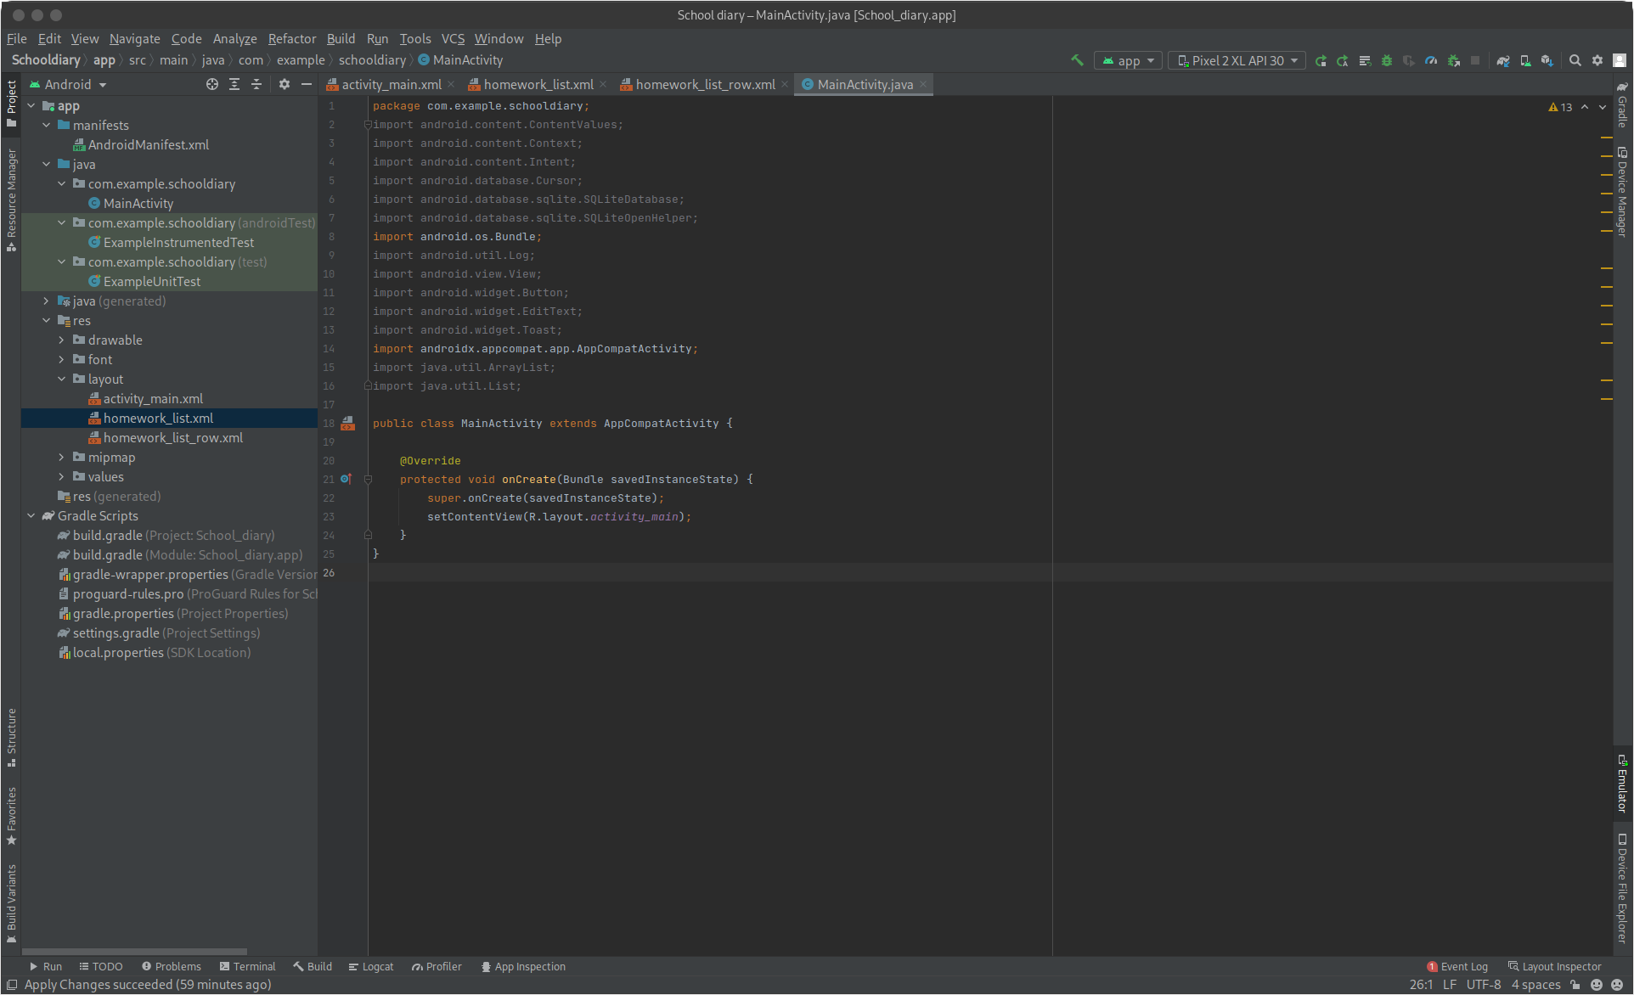

Рис. 6 - Імпорт бібліотек.

Далі за інструкціями з методичних вказівок створюємо головний клас та клас DBHelper.

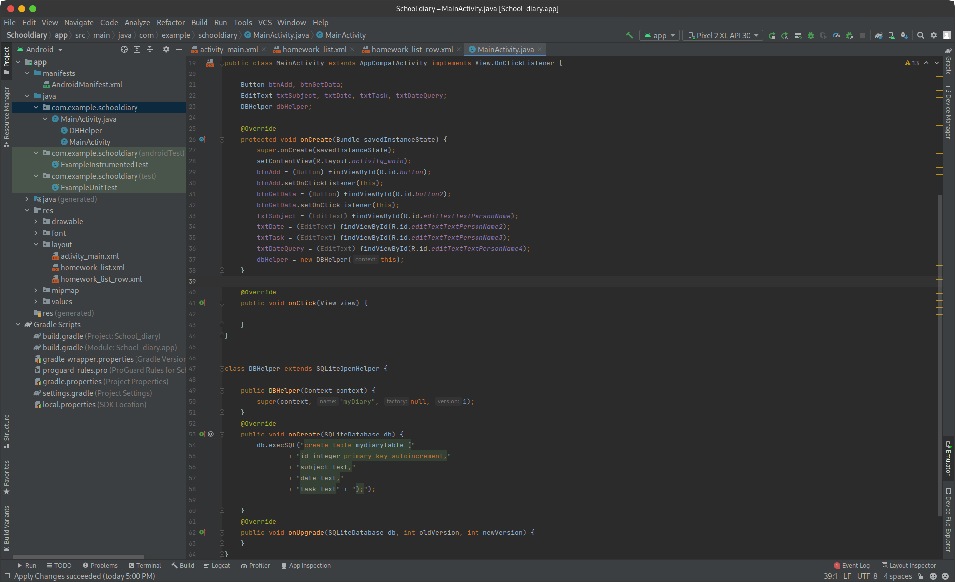

Рис. 7 - Створення класів.

Також реалізуємо метод onClick у класі MainActivity.

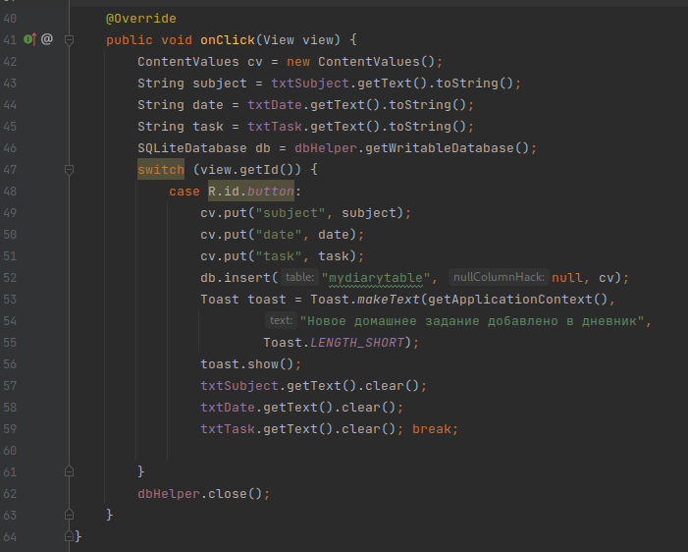

Рис. 8 - Реалізація методу onClick.

Доповнюємо код за інструкціями з методичних вказівок.

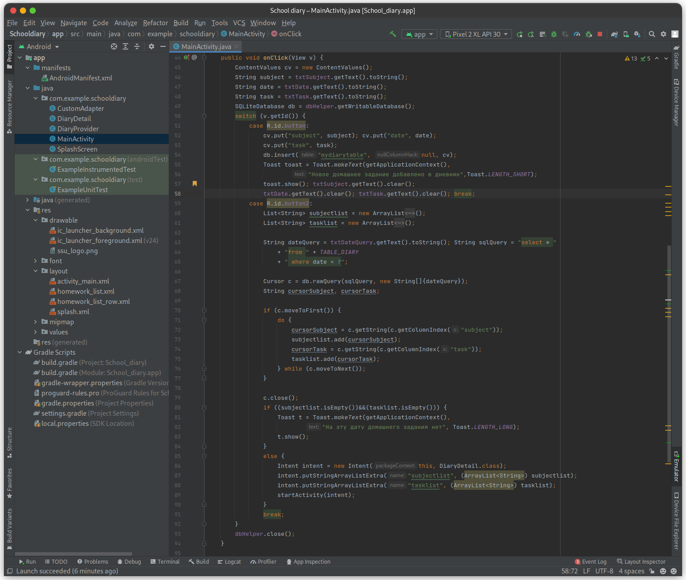

Рис. 9 - Фінальний вигляд методу onClick().

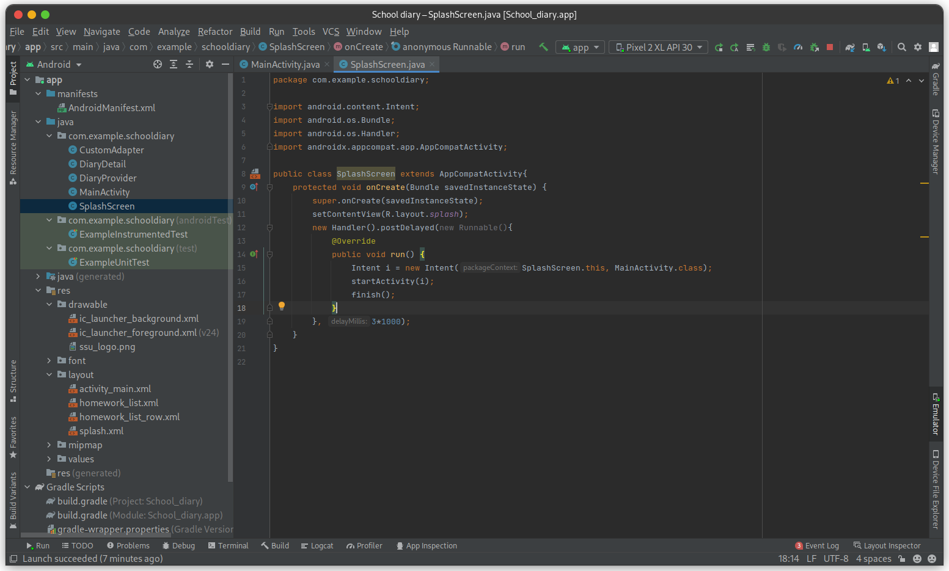

Рис. 10 - Клас, що реалізує сплеш скрін.

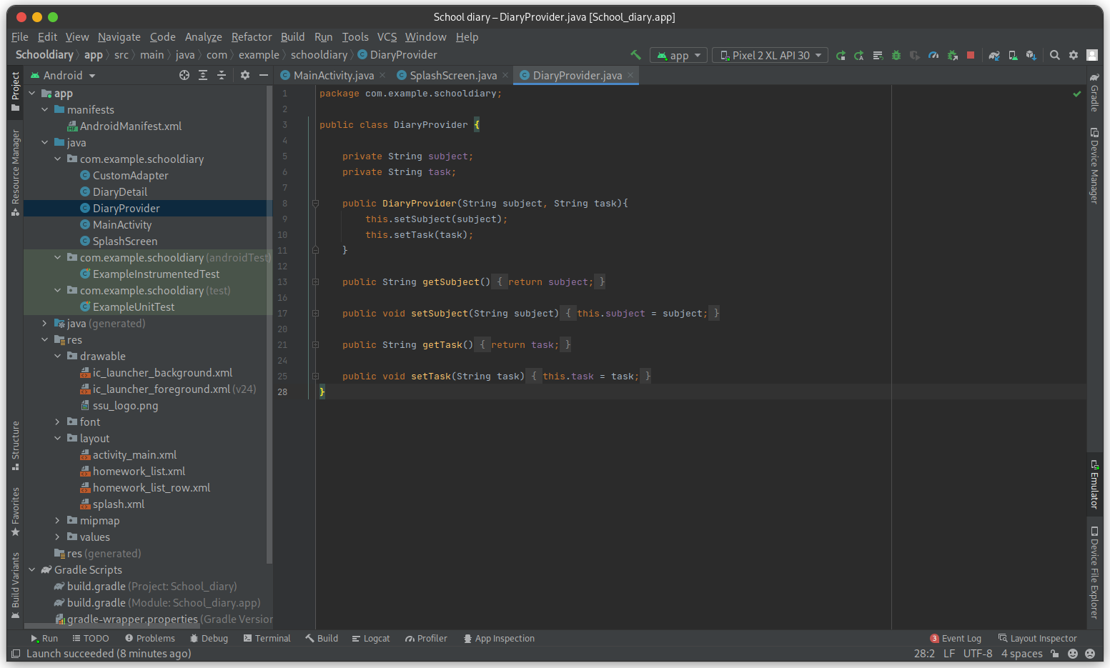

Рис. 11 - Клас DiaryProvider.

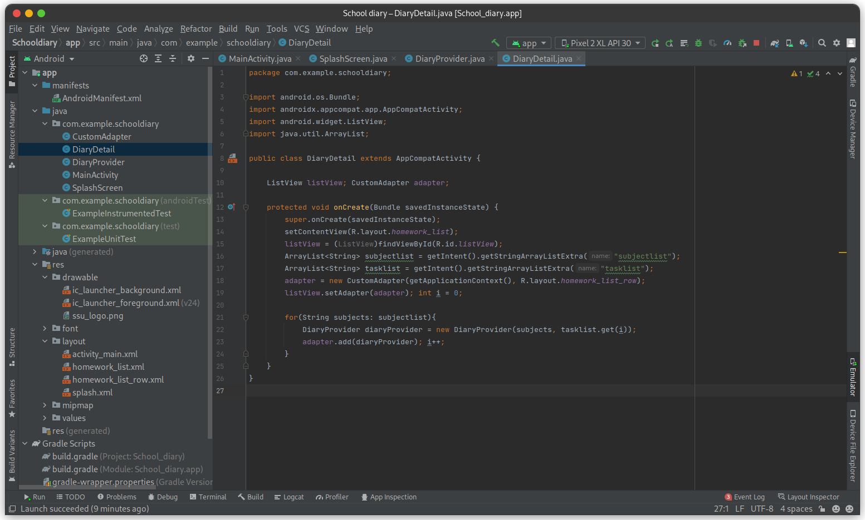

Рис. 12 - Клас DiaryDetail.

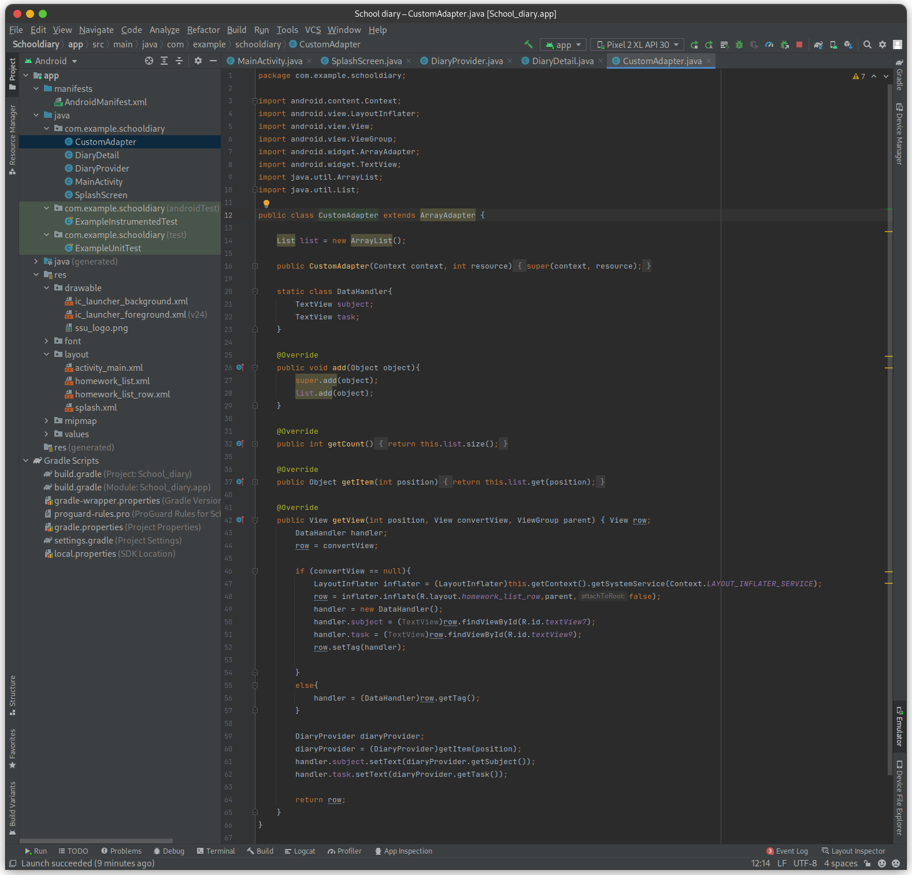

Рис. 13 - Клас CustomAdapter.

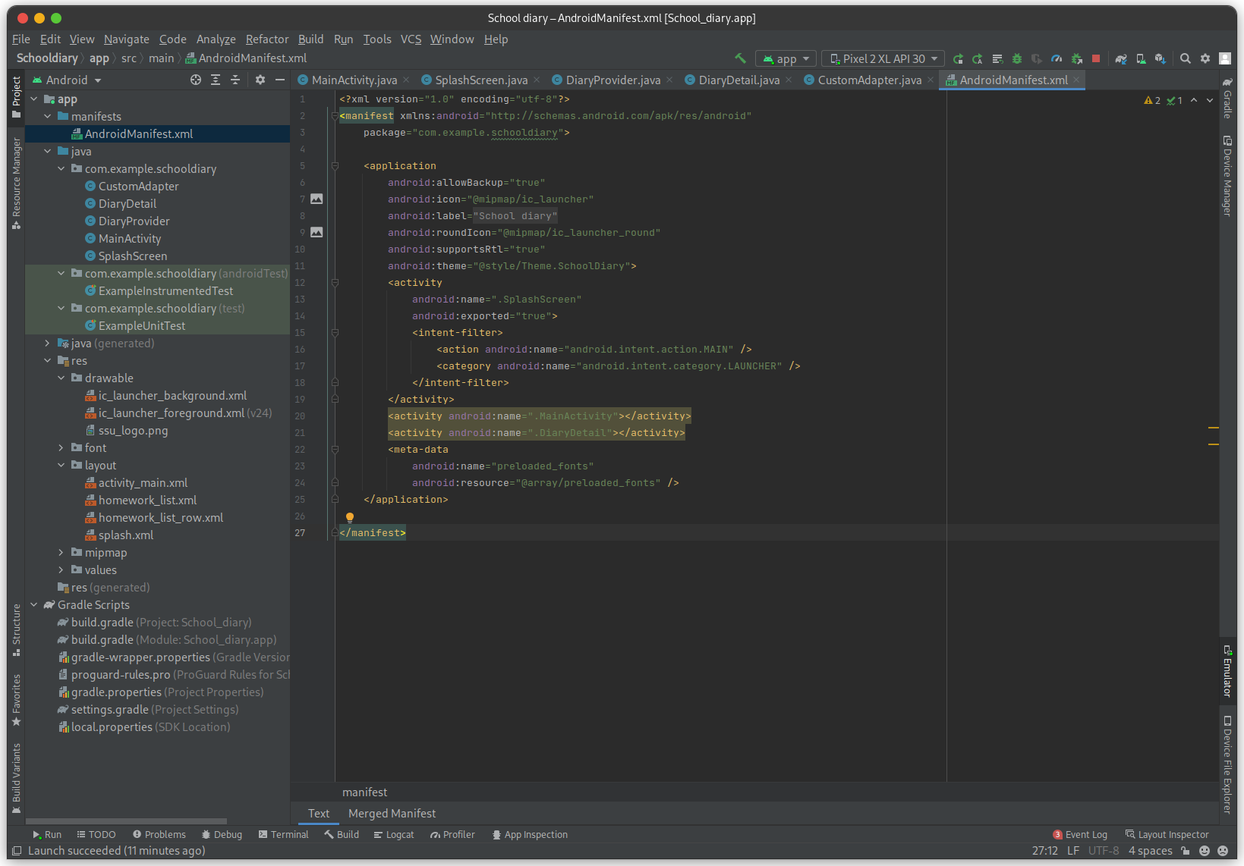

Рис. 14 - Файл маніфесту.

Перевіримо працездатність програми.

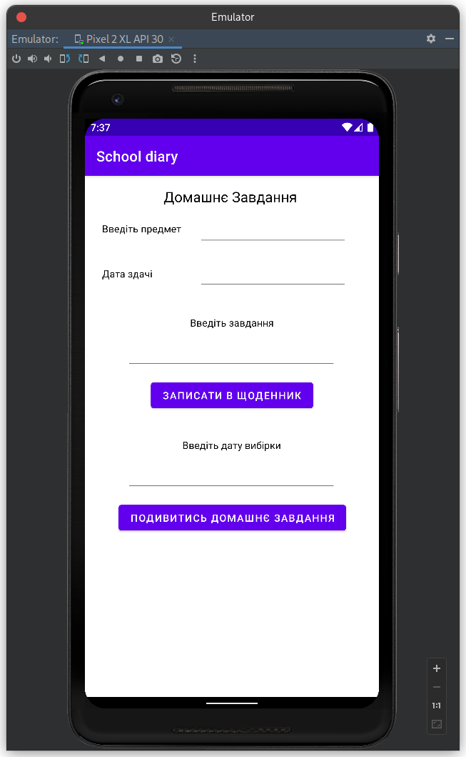

Рис. 15 - Вигляд головного activity.

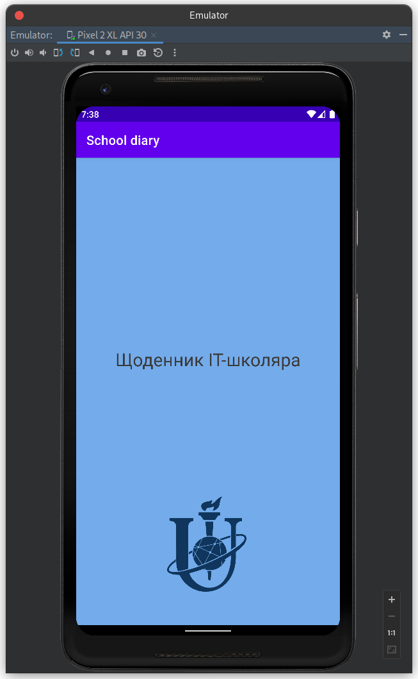

Рис. 16 - Сплеш скрін.

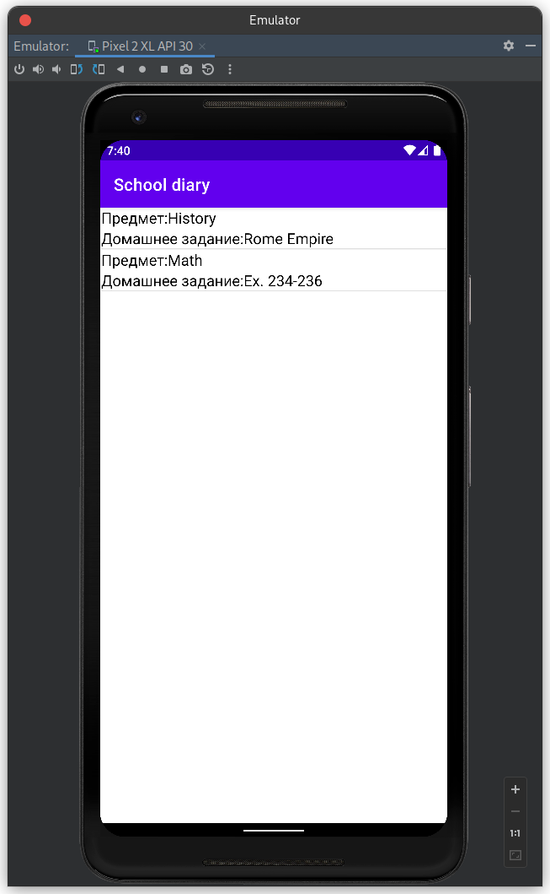

Рис. 17 - Перегляд списку домашнього завдання.

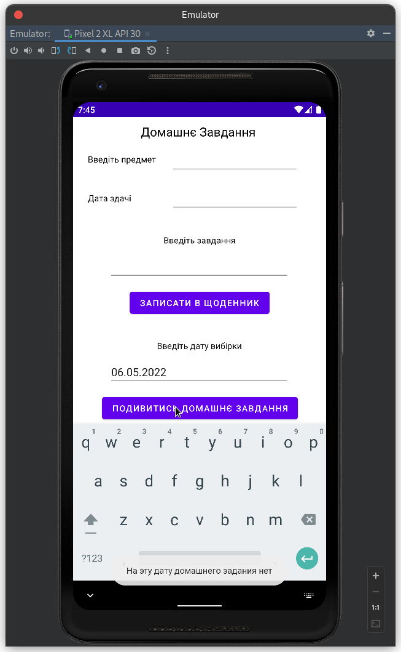

Рис. 18 - Спроба переглянути завдання на дату, де їх немає.

**ВИСНОВОК**

В процесі виконання лабораторної роботи я розпочав ознайомлення з середовищем програмування Android Studio. За допомогою методичних вказівок дізнався про базові складові будь-якої програми та їх створення. Створив простий додаток, який використовує базу даних SQLite для ведення щоденнику.